
拉致問題って何？（アニメ「めぐみ」）
埼玉県マスコット
「コバトン」
中学生用ワークシート

年 組 名前（ ）

１ めぐみさんの家族の気持ちの変化を考えましょう。
めぐみさんがいなくなったとき | めぐみさんが拉致されたとわかったとき | 今

２ 拉致被害者や拉致被害者の家族は、解決に向けて、わたしたちに対してどのようなことを
望んでいるでしょうか。

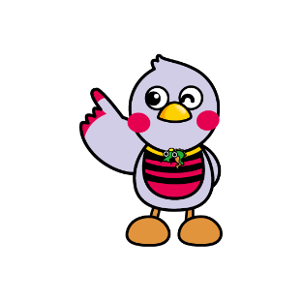
３ 拉致問題について考えたことや、アニメ「めぐみ」を見た感想を書きましょう。
埼玉県マスコット
「さいたまっち」

☑ 拉致問題の解決に向けて、私たちにできることは何だろうか。
☑ 横田早紀江さんの言葉「私たちは北朝鮮に住む一般市民の人たち
を憎んだり恨んだりしているわけではありません」とは、どういう
ことだろうか。

